ブラウン橋拡散モデルを用いた造影背臥位乳房MRIの生成に関する研究
A Study on The Generation of Contrast-Enhanced MRI in Supine Position Using Brownian Bridge Diffusion Models

指導教員 細野裕行 教授，関弘翔 助教 1047 佐々木颯

- まえがき
造影腹臥位MRIは腫瘍を捉えるのに適したモダリティであり，乳房温存手術の術前診断として使用される．しかし，手術時は背臥位であり，乳房の形状変化に伴い腫瘍の位置も変化してしまう．このため，造影腹臥位MRIの情報を手術に直接利用できず，医師は経験的に切除範囲を決定する必要がある．この問題に対し，造影腹臥位・背臥位MRIを用いて，腫瘍の位置を皮膚にプロジェクションマッピングする技術¹⁾がある．これによって，造影MRIの情報の直接利用が可能となるが，身体的・経済的なコストから造影背臥位MRIは撮影されにくい．よって，造影背臥位MRIに近いデータを獲得する別の手法が求められている．このことから本研究ではImage-to-Image(I2I)モデルを用いて，非造影・造影腹臥位MRIと非造影背臥位MRIから造影背臥位MRIを得る手法を検討している．データ数が豊富な腹臥位MRIにおける非造影像から合成造影像へ変換するモデルを構築し，背臥位MRI用にモデルを転移することで実現を図る．
先行研究²⁾³⁾では，CycleGAN⁴⁾を用いて腹臥位MRIにおける非造影像と造影像の相互変換を実現したが，信号強度が大きく異なる，腫瘍が白く染まらないといった問題点があった．
本研究では，CycleGANより学習が安定しており，生成品質で優れているとされる拡散モデル⁵⁾ベースのBrownian Bridge Diffusion Models(BBDM)⁶⁾を腹臥位における非造影像から合成造影像の変換に応用することで上記問題の改善について取り組んだ．
- 方法と使用するI2Iモデル
  - データセットと前処理
モデルの学習，推論には日本大学医学部から提供されている腹臥位MRIを使用した．ただし，データによって値域が大きく異なっており，外れ値が存在しているため，Min-Max法を用いて[0, 1]に正規化を行った．また，データは(92, 212, 212)の形状にトリミングした．表 1にTrain，Testデータの例数を示す．
  - 定量評価手法
変換したデータに対する定量評価手法として，Root Mean Squared Error(RMSE)，Peak Signal-to-Noise Ratio(PSNR)，Structural Similarity Index(SSIM)⁷⁾を使用した．式(1)，(2)，(3)~(6)にそれぞれ，RMSE，PSNR，SSIMを示す．ただし，$x$は元データ，$\hat{x}$は変換データ，$μ$は平均，$σ$は分散，$cov$は共分散，$N$はボクセル数とする．
$$\begin{aligned}RMSE=\sqrt{\frac{1}{N}\sum_{i=1}^{N}{{\left(x_{i}-{\hat{x}}_{i}\right)}^{2}}}\#(1)\end{aligned}$$
$$\begin{aligned}PSNR=10\log_{10}{\frac{MAX{\left(=1\right)}^{2}}{1/N\sum_{i=1}^{N}{{\left(x_{i}-{\hat{x}}_{i}\right)}^{2}}}}\#\left(2\right)\end{aligned}$$
$$\begin{aligned}SSIM=\left[l\left(x,\hat{x}\right)\right]∙\left[c\left(x,\hat{x}\right)\right]∙\left[s\left(x,\hat{x}\right)\right]\#\left(3\right)\end{aligned}$$
$$\begin{aligned}l\left(x,\hat{x}\right)=\frac{2μ_{x}μ_{\hat{x}}+const}{μ_{x}^{2}+μ_{\hat{x}}^{2}+const}\#\left(4\right)\end{aligned}$$
$$\begin{aligned}c\left(x,\hat{x}\right)=\frac{2σ_{x}σ_{\hat{x}}+const}{σ_{x}^{2}+σ_{\hat{x}}^{2}+const}\#\left(5\right)\end{aligned}$$
$$\begin{aligned}s\left(x,\hat{x}\right)=\frac{2{cov}_{x\hat{x}}+const}{σ_{x}σ_{\hat{x}}+const}\#\left(6\right)\end{aligned}$$
  - 3D-BBDM（提案I2Iモデル）
3D-BBDMはBBDMを3次元データ(MRI)に対応できるように拡張したものであり，ドメインAからBへの変換を目的とした学習を行う．また，Forward Process，Reverse ProcessをVector Quantized Generative Adversarial Networks(VQGAN)⁸⁾のLatent Spaceで行っている．
  - 3D-cBBDM（提案I2Iモデル）
3D-cBBDMは，3D-BBDMに条件付けの機構を追加したものである．U-Net⁹⁾へデータを入力する際に，条件データを加えることで条件付けを実現した．条件付けの機構を追加した理由は，非造影像から合成造影像へ変換する際に腫瘍の位置を明確に再現するためである．
条件として加えるデータは，造影像に対して一定の閾値以上のボクセルだけを取り出し，VQGANよって埋め込み表現にしたものである．これによって，造影剤によって白くなった(腫瘍の位置が白くなった)部分だけを取り出すことが可能となる．
  - VQGAN
VQGANは次元圧縮に用いられる．Encoderを用いて入力$x$を潜在変数$\hat{z}$に変換し，式(7)で各ボクセルと$z_{k}$(Codebook)の差が最小となるような$z_{q}$に量子化を行う．
$$\begin{aligned}z_{q}=q\left(\hat{z}\right)≔argmin_{z_{k}}∥{\hat{z}}_{ij}-z_{k}∥\#\left(7\right)\end{aligned}$$
この量子化された$z_{q}$をDecoderに通すことで再構築データ$\tilde{x}$を得る．
  - CycleGAN
CycleGANはI2Iモデルであり，データ$x$をデータ$\hat{y}$に変換するGenerator $G$とデータ$y$をデータ$\hat{x}$に変換するGenerator $F$，変換結果を識別するDiscriminator $D_{X}$，$D_{Y}$で構成される．
- I2Iモデルの学習と推論
  - 腹臥位用VQGANの学習
構築するVQGANは，非造影像用と造影像用の2種類であり，表 1に示したTrainデータを用いて学習を行った．表 2に非造影像用VQGANと造影像用VQGANの学習条件について示す．
表 1 腹臥位MRIデータセット
 | 非造影像(例) | 造影像(例)
Train | 330 | 330
Test | 10 | 10

表 2 VQGANの学習条件
 | 非造影像用 | 造影像用
Input/Output Shape | (1,92,212,212) | (1,92,212,212)
Epoch | 500 | 500
Batch Size | 2 | 2
Downsample Factor | [4, 4, 4] | [4, 4, 4]
Learning Rate | 0.0003 | 0.0003
Embedding_dim | 8 | 8
Optimizer | Adam | Adam
学習時間 | 2.7日 | 2.9日
Loss関数 | L1 Loss | L1 Loss
  - 腹臥位用VQGANの再構築結果
表 1のTestデータを3.1節で学習した非造影像用，造影像用VQGANに入力し，再構築データを得た．図 1に非造影像と造影像の再構築結果，表 3に各定量評価手法の結果を示す．図 1の結果より，腫瘍の位置が明確に再構築されていることが確認できる．これは，3D-BBDMおよび3D-cBBDMのLatent Spaceへの圧縮に適切なモデルが構築できたと考えられる．
  - 3D-BBDMおよび3D-cBBDM，CycleGANの学習
表 1に示した非造影像，造影像のTrainデータを非造影像用VQGAN，造影像用VQGANで埋め込み表現にしたものを3D-BBDM，3D-cBBDMの学習に使用した．ただし，CycleGANは埋め込み表現に変換せずに使用する．表 4に3D-BBDMおよび3D-cBBDM，CycleGANの学習条件を示す．
  - 3D-BBDMおよび3D-cBBDM，CycleGANの変換結果
表 4の条件で学習した3D-BBDMおよび3D-cBBDM，CycleGANに表 1の非造影像のTestデータを入力として，合成造影像への変換を行った．図 2に変換結果，表 5に各定量評価手法の結果を示す．ただし，変換結果はMin-Max法で
[0, 1]に正規化を行っている．図 2より，CycleGANと比較し，3D-BBDMおよび3D-cBBDMは腫瘍が鮮明でないことが確認できる．しかし，3D-cBBDMの方はわずかではあるが腫瘍が確認でき，条件付けの効果が見られる．また，表 5より定量的にもCycleGANに劣っているが，同程度の評価を得ている．そして，3D-BBDMおよび3D-cBBDMの学習時間はCycleGANより短く，高速で安定した学習ができたといえる．
腫瘍が鮮明でなかった原因としては，BBDMのL1 Lossに問題があると考えられる．造影剤によって白く染まる部分は基本的に内臓と腫瘍であることから，非造影像から合成造影像に変換した際に損失として表れやすいのは内臓と腫瘍である．加えて，内臓は腫瘍と比較し，MRI全体に対して占める領域が広いことから，内臓の次に腫瘍が損失として表れる．このため，BBDMのL1 Lossでは内臓を重視し，腫瘍を重視しない傾向にあった可能性が挙げられる．
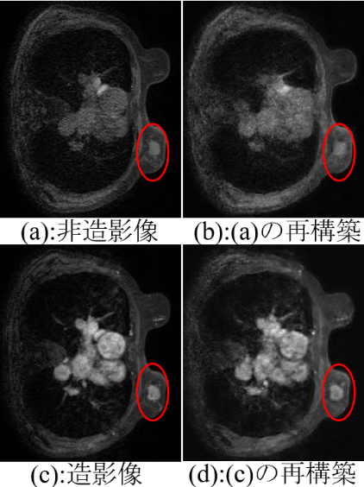
図 1 VQGANの再構築結果
表 3 各定量評価手法の結果
 | RMSE↓ | PSNR↑ | SSIM↑
非造影像用 | 0.0559 | 25.186 | 0.7547
造影像用 | 0.0533 | 25.461 | 0.5713
表 4 各モデルの学習条件
 | 3D-BBDM | 3D-cBBDM | CycleGAN
Input | (8,23,53,53) | (16,23,53,53) | (1,92,212,212)
Output | (8,23,53,53) | (8,23,53,53) | (1,92,212,212)
Optimizer | Adam | Adam | Adam
Learning  Rate | 0.0001 | 0.0001 | 0.0001
Epoch | 1500 | 1500 | 400
Batch  Size | 2 | 2 | 1
Timestep | 1000 | 1000 | -
学習時間 | 2.3日 | 5.3日 | 10日
Loss関数 | L1 Loss | L1 Loss | 敵対的損失  一貫性損失

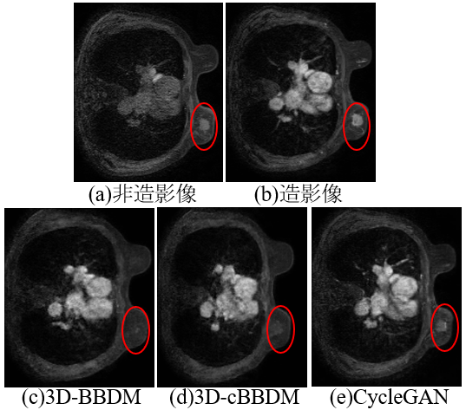
図 2 腹臥位における非造影像から合成造影像への変換結果
表 5 各定量評価手法の結果
 | RMSE↓ | PSNR↑ | SSIM↑
3D-BBDM | 0.0582 | 24.755 | 0.7594
3D-cBBDM | 0.0587 | 24.673 | 0.7554
CycleGAN | 0.0575 | 24.819 | 0.7809

- むすび
本研究では，腹臥位における非造影像から合成造影像へ変換するモデルの品質向上を目的に，VQGANの構築，3D-BBDMおよび3D-cBBDMモデルの提案を行った．VQGANでは腫瘍が鮮明に再構築されており，適切なモデルが構築できたといえる．また，提案モデルにより，従来のCycleGANよりも高速で安定した学習ができた一方で，提案モデルでは腫瘍が白く染まらず，品質は劣る結果となった．原因としては，腫瘍が重視されない損失関数を定義していたことが考えられる．
今後は，腫瘍が重視されやすい損失関数の設定，条件データ・条件付けの機構の改善によって，腫瘍が白く染まらない問題を解決する必要がある．

参考文献
- M. Amano, et al., BioMed, vol. 2020, p.1-9, 2022.
- 吉田雪子，日本大学理工学部応用情報工学科令和4年度卒業論文，2023.
- 鳥巣美優，日本大学理工学部応用情報工学科令和5年度卒業論文，2024.
- JY. Zhu, et al., ICCV, pp.2223-2232, 2017.
- J. Ho, et al., NeurIPS, pp.6840-6851, 2020.
- B. Li, et al., CVPR, pp.1952-1961, 2023.
- Z. Wang, et al., IEEE TIP, pp.600-612, 2004.
- P. Esser, et al., CVPR, pp.12873-12883, 2021.
- O. Ronneberger, et al., MICCAI, Vol.9351, pp.234-241, 2015.

